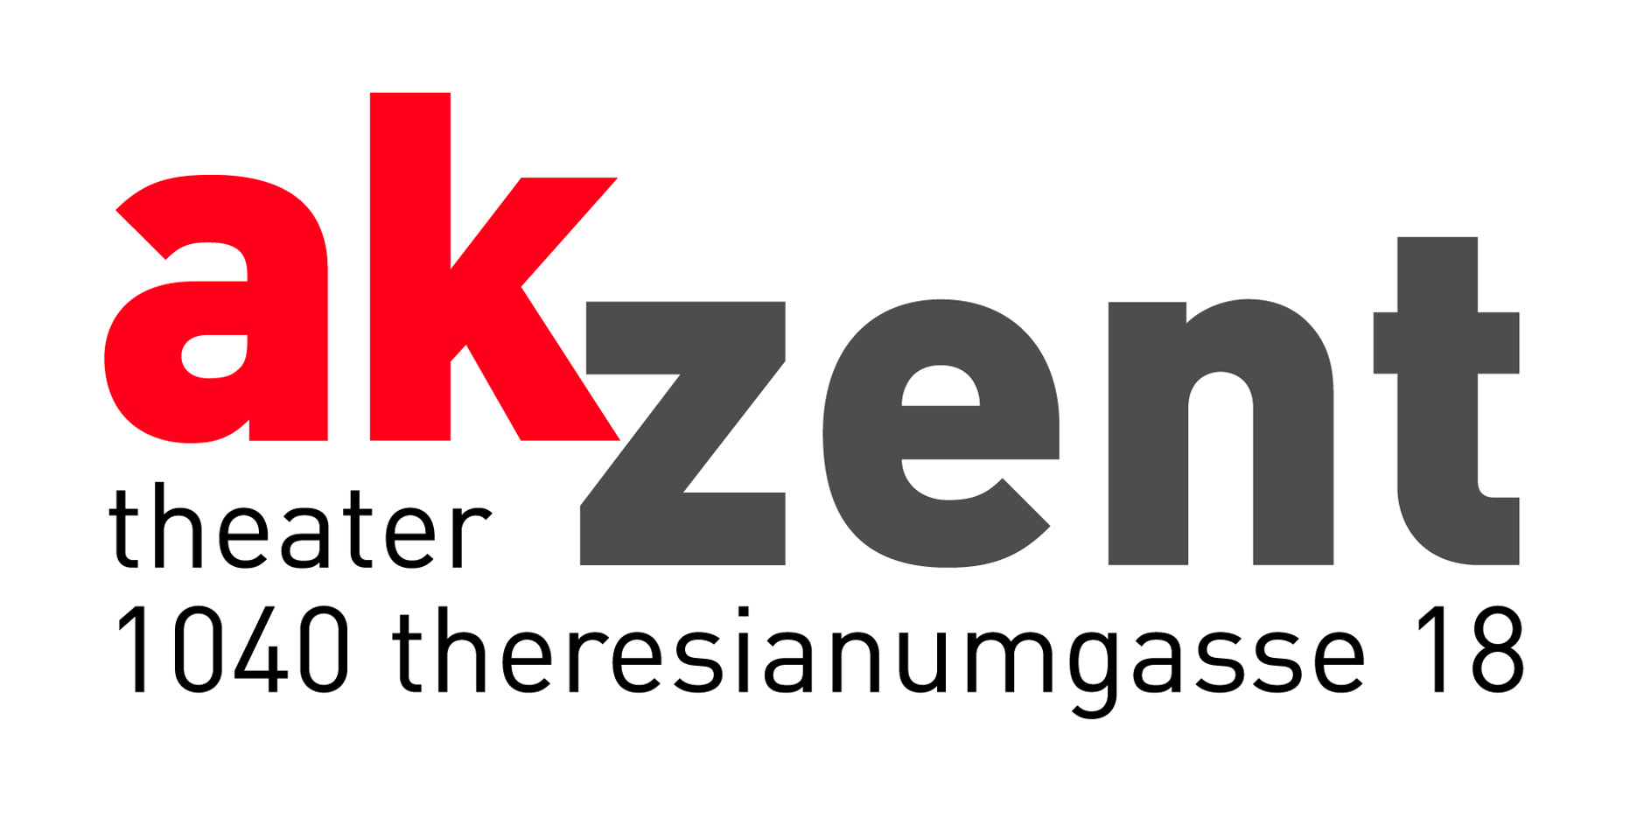

FREUNDE der Wiener Staatsoper
KÜNSTLERGESPRÄCH mit ROBERTO ALAGNA

Moderation: Thomas Dänemark
Dolmetschung: Christine Springer
Mit DVD-Zuspielungen

Roberto Alagna wurde in Frankreich als Sohn sizilianischer Eltern geboren. Sein erste musikalische Ausbildung erhielt er im Alter von zehn Jahren am National Conservatory in Le Raincy. Parallel dazu nahm er Gitarre-Unterricht bei Jacques Lescure. Mit 17 trat er in unterschiedlichen Pariser Kabaretts auf, ab 1987 besuchte in Paris die Opernschule. Der Gewinn des Pavarotti Preises 1988 ebnete ihm den Weg an die großen Opernbühnen bis hin zur Scala di Milano.
Im Haus am Ring debütierte Roberto Alagna 1992 als Nemorino (L'elisir d'amore) und war hier wiederholt auch als Alfredo und Herzog (Rigoletto) zu erleben.
1994 traf den jungen Künstler ein schwerer Schicksalsschlag: Seine Frau und Mutter der gemeinsamen Tochter Ornella erlag einer schweren Erkrankung. Zwei Jahre später heiratete der zu diesem Zeitpunkt noch ausschließlich lyrische Rollen singende Künstler wieder, und zwar niemand geringeren als seine Kollegin Angela Gheorghiu, deren Karriere im selben Jahr durch die von Sir Georg Solti dirigierte Traviata in London ihren ersten Höhepunkt erreichte. Fortan bereisten beide als perfekt promotetes Traumpaar die Opernwelt.
In der nächsten Zukunft singt Roberto Alagna Radames (Aida) an der Mailänder Scala und in Barcelona, Manrico in Madrid, Orange und London, die Titelpartie von Andrea Chénier in New York, Monaco und Mailand, Des Grieux (Manon Lescaut) an der Scala, Cyrano und Faust in Orange, Otello in Turin, Turiddu (Cavalleria rusticana) und Canio in New York und Orange, Don José in New York, Barcelona und London. An der Wiener Staatsoper singt er in der Spielzeit 2006/2007 den Chevalier Des Grieux in der Neuproduktion von Massenets Manon.

Termin: Sonntag, 11. März 2007, 15.00 Uhr
KARTEN: Bestellmöglichkeit ab 1. Februar 2007
Für FREUNDE-Mitglieder: € 10,-
Für Nichtmitglieder: € 15,-
FREUNDE der Wiener Staatsoper
Goethegasse 1, 1010 Wien
Tel.: 01/ 512 01 71, Fax: 01/ 512 63 43
e-mail: verein@opernfreunde.at
www.opernfreunde.at

